

September 2007

Hallo liebe Leser!

Nach einer „etwas“ längeren Sommerpause haltet ihr nun endlich wieder einen Subito in euren Zupferhänden.
Dafür gibt es jetzt einiges aus den langen Sommerferien zu berichten:
Rock- und Popworkshop goes Camping!!
Am ersten Wochenende nach den Sommerferien fand in Essen-Werden der „Rock- und Popworkshop“ mit Mareijke und Michiel Wiesenekker statt.
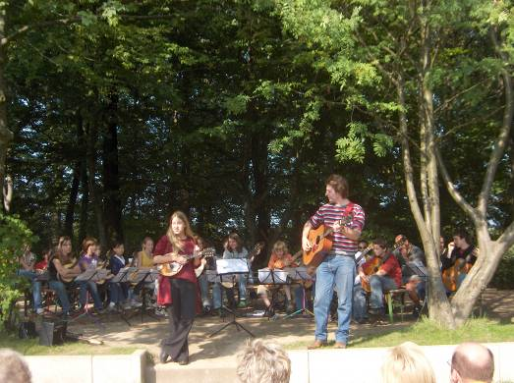
Erstmals in der langen Geschichte der Workshops haben wir hierzu, im wahrsten Sinne des Wortes, unsere Zelte aufgeschlagen.
Der Spaß begann am Samstag, den 11.08.2007 um 11.00 Uhr und endete am Sonntag, den 12.08.2007 um 17.00 Uhr mit einem kleinen Abschlusskonzert.
Zu Lagerfeuer, Grillen, Sandwichs und reichlich Musik fanden sich 25 Teilnehmer in der tiefsten Wildnis Essens ein.
Wie man dem Titel des Workshops schon entnehmen kann, drehte sich an beiden Tagen alles um Rock- und Popmusik. So verstanden es die Dozenten Mareijke und Michiel Wiesenekker den Teilnehmern Zupfmusik einmal ganz anders zu vermitteln. Die Teilnehmer zeigten durch Stücke wie„Banks of the River“ oder „Liberty“, dass man auf Mandolinen, Mandolen und Gitarren nicht immer nur klassische Zupforchesterliteratur spielen muss. In zahlreichen Proben und Stimmproben, übten sie weitere Stücke, wie „It Miek“ von Dacres, ein.
Im abschließenden Konzert bekamen dann Eltern, Großeltern und Geschwister der Teilnehmer eine Kostprobe davon zu Gehör.
Alle waren sich einig: „Das muss unbedingt im nächsten Jahr wiederholt werden!!!“

Musik, Musical und Begegnung
Bereits in der ersten Ferienwoche wurde in Herongen, nahe der niederländischen Grenze, gebastelt, gesungen, gezupft, gespielt, geschauspielert und vieles mehr. In diesem Jahr stand alles unter dem Motto „Madagascar“.
Die Tiere des New Yorker Zoos flüchteten, um ihre eigentliche Heimat Afrika endlich einmal kennen zu lernen. Dabei stießen sie auf zahlreiche Abenteuer…
Natürlich gab es am Ende ein Happy End, was mit einem rauschenden Fest gefeiert wurde. Auch die Teilnehmer hatten am Ende der Woche allen Grund zu feiern, hatten sie doch ein gelungenes Musical auf die Beine gestellt!
B-Orchster in Oer-Erkenschwick
Auch das B-Orchester des JZO NRW traf sich in den Sommerferien um gemeinsam Musik zu machen.
Die 36 Teilnehmer der Freizeit erwarteten Orchesterproben, Stimmproben, Technik und Instrumentalunterricht. Neben den zahlreichen Proben wurde natürlich auch gefeiert und jede Menge gelacht.

WICHTIG; WICHTIG; WICHTIG!!!

Landesjugendversammlung der JBDZ NRW mit NEUWAHLEN (!!)
am 20.10.2007 um 17.00 Uhr
in der Musikschule der Stadt Bottrop, Blumenstraße 12-14
Tagesordnung:
- Begrüßung und Feststellung der Beschlussfähigkeit
- Festlegung der Tagesordnung
- Genehmigung des letzten Protokolls der Landesjugendversammlung
vom 11.06.2005 in Wuppertal
- Bericht der Landesjugendleitung
- Kassenbericht
- Wahl der Landesjugendleitung
- Wahl der Kassenprüfer
- Planungen 2007- 2009
  - Workshops
  - Sonstiges
- Mitteilungen des Präsidenten des BDZ NRW
10. Verschiedenes

Ebenfalls an diesem Tag wird ein Workshop mit Peter Johnen stattfinden. Ort wird voraussichtlich irgendwo im Ruhrgebiet sein!
Die genaue Ausschreibung könnt ihr dann dem nächsten Flotten Zupfer entnehmen.
Also, haltet euch den Termin schon mal frei! Wir würden uns freuen, wenn ihr zahlreich zu beiden Veranstaltungen kommt!!!

Mit dem vorerst letzten Subito, (leider ist eure JBDZ terminlich so eingespannt, dass wir euch vorerst keinen Subito mehr liefern können) verabschiedet sich eure

Eure Landesjugendleiterin
Julia

PS: Wir sehen uns am 20.Oktober irgendwo im Ruhrgebiet!!!

Impressum
Herausgeber: Jugend im BDZ-NRW Redaktion:Julia Hoppe
Redaktionsanschrift: hoppe-san@web.de
Kirchfeldstr. 127 Tel: 0211/5808270
40215 Düsseldorf

